REZULTATI EVALUACIJE DRŽAVNOG STRUČNOG SKUPA
ZA UČITELJE GLAZBENE KULTURE I NASTAVNIKE GLAZBENE UMJETNOSTI
1. i 2. rujna 2022., OŠ Središće u Zagrebu

Daria Kurtić

Za sudjelovanje na Državnom stručnom skupu prijavilo se 204 sudionika. Državnom stručnom skupu je nazočilo 173 sudionika od kojih je evaluacijsku listu ispunilo 116 sudionika.

Slika 1. Podaci o radnom mjestu sudionika
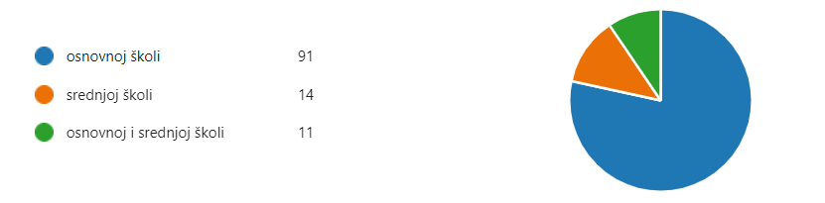

Najveći broj sudionika stručnog skupa (91) su učitelji u osnovnoj školi, te manji broj sudionika je zaposlen u srednjoj (14) i osnovnoj i srednjoj školi (11).
Slika 2. Podaci o radnom stažu sudionika
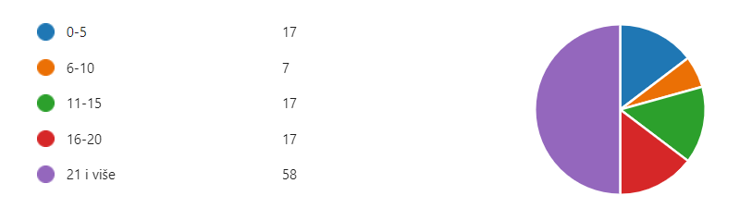
Iz ispunjenih podataka evaluacije skupa od 116 sudionika, skupu je nazočilo najviše sudionika koji imaju više od 21 godinu radnog staža, najmanje s 6-10 godina radnog staža te je ostalih je bilo u jednakom broju.
Slika 3. Podaci o sudionicima skupa - pripravnicima
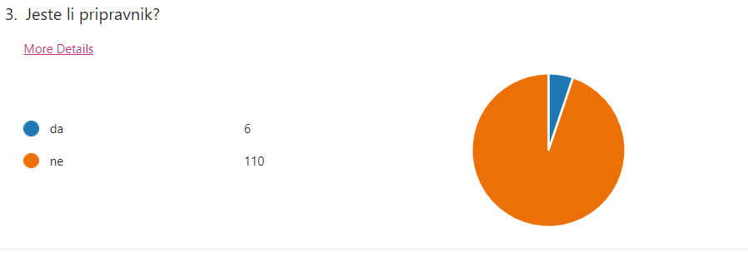Iz ispunjenih podataka evaluacije skupa od 116 sudionika je vidljivo da je stručnom skupu nazočilo 6 pripravnika.
Slika 4. Podaci o zadovoljstvu sudionika održanim predavanjem ,, Biti zborovođa za vrijeme i nakon pandemije Covid-19 – vrijeme za obnovu zborskog pjevanja
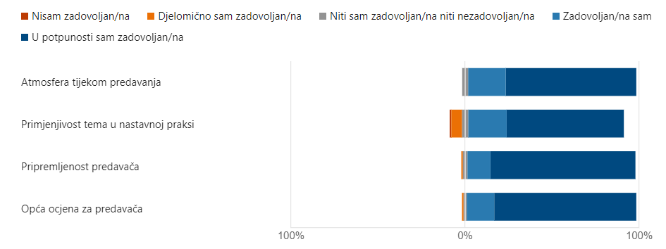
Iz priloženih podataka je vidljivo da su sudionici skupa zadovoljni atmosferom tijekom predavanja, primjenjivosti tema u nastavnoj praksi, pripremljenošću predavača te je opća ocjena za predavača pozitivna.
Slika 5. Podaci o zadovoljstvu sudionika održanim predavanjem ,,Škola u bolnici“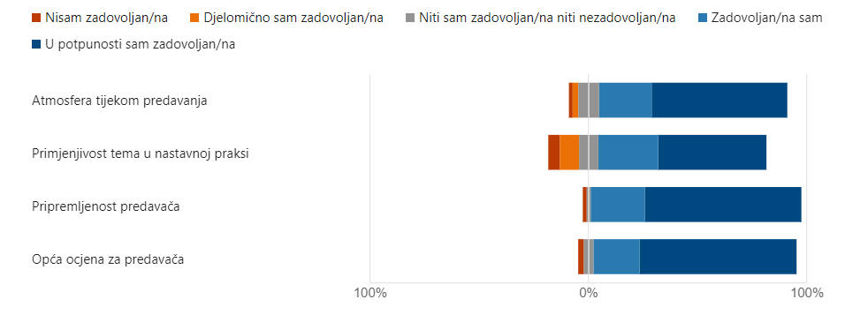
Sudionici skupa procjenjuju da su predavači pripremljeni i pozitivno ocjenjeni, atmosfera je tijekom predavanja bila vrlo dobra i primjenjivost teme u nastavnoj praksi je manja jer nemaju sve škole dozvolu za izvođenje nastave u bolnici
Slika 6. Podaci o zadovoljstvu sudionika održanim predavanjem ,,Kurikulum glazbene nastave u Saveznoj Republici Njemačkoj u pokrajini Hessen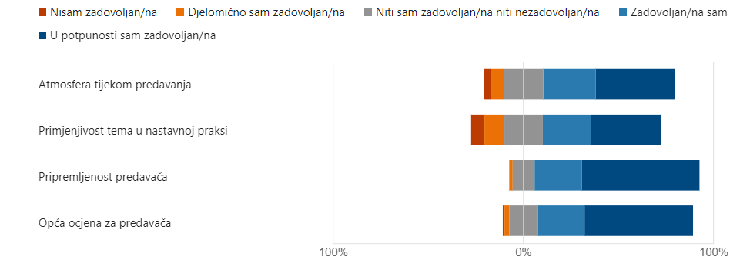Iz podataka je vidljivo da je predavač pripremljen i pozitivno ocjenjen, atmosfera je tijekom predavanja bila vrlo dobra. Sudionici su uglavnom zadovoljni s primjenjivošću teme u nastavnoj praksi.
Slika 7. Podaci o zadovoljstvu sudionika održanim predavanjem ,,Usporedba kurikuluma nastavnog predmeta Glazbena kulture u Republici Hrvatskoj i Saveznoj Republici Njemačkoj 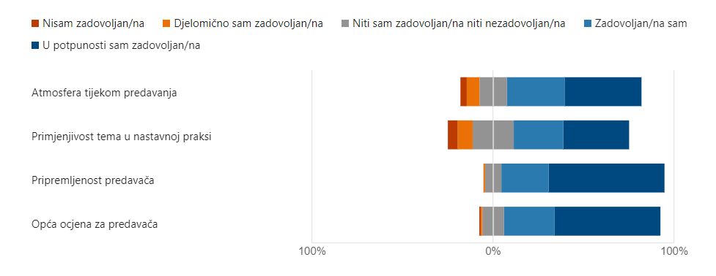
Iz podataka je vidljivo da je predavač pripremljen i pozitivno ocjenjen, atmosfera je tijekom predavanja bila vrlo dobra. Tijekom usporedbe oba kurikuluma sudionici su uglavnom zadovoljni s primjenjivošću teme u nastavnoj praksi, međutim, Savezna Republika Njemačka ima više sati glazbene nastave u tjednom fondu sati (do 4 sata) te je pojedine glazbene sadržaje i aktivnosti teško primijeniti kod nas.
Slika 8. Podaci o održanom predavanju ,,Razvojni koncepti plesnog odgoja“
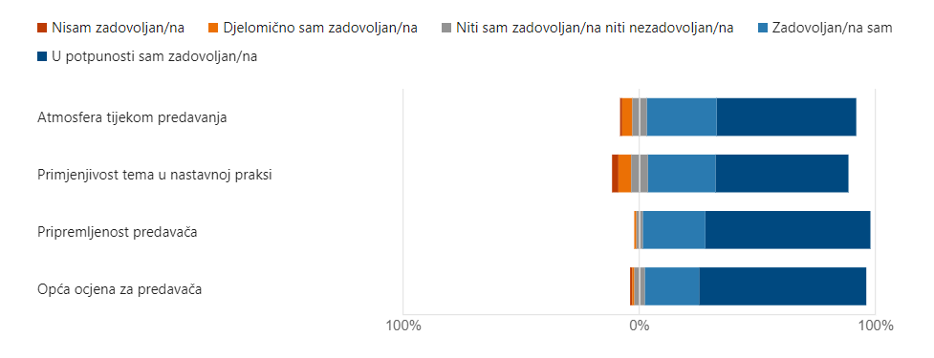
Iz podataka je vidljivo da je atmosfera tijekom predavanja bila vrlo dobra, tema je primjenjiva u nastavnoj praksi, predavač je u potpunosti pripremljen i pozitivno ocijenjen.

Slika 9. Podaci o održanom predavanju ,, Provedba vrednovanja i ocjenjivanja učeničkih postignuća“
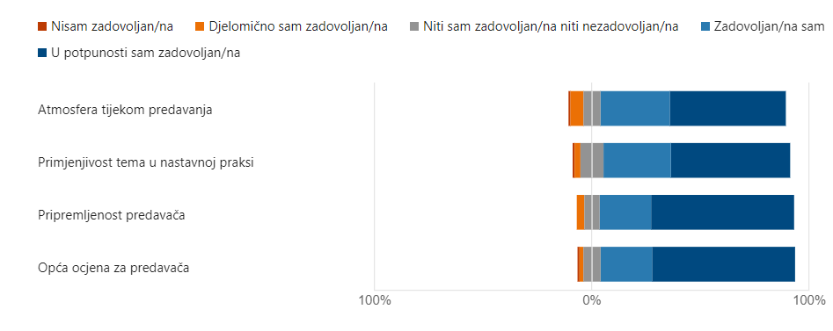
Sudionici skupa su uglavnom zadovoljni atmosferom tijekom predavanja, primjenjivošću tema u nastavnoj praksi, pripremljenošću predavača i pozitivno su ocijenili predavača.
Slika 10. Izražavanje zadovoljstva učitelja i nastavnika održanim stručnim skupom
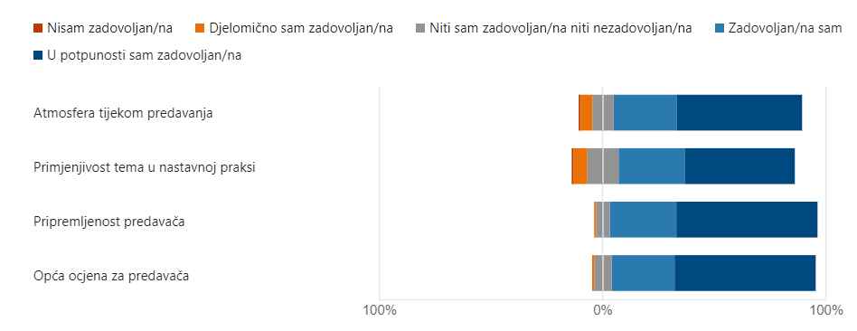
Iz podataka je vidljivo da su sudionici stručnog skupa zadovoljni pripremljenošću svih predavača, održanim predavanjima. Tijekom dva dana održavanja stručnog skupa atmosfera je bila vrlo dobra i teme su uglavnom primjenjive u nastavnoj praksi.
Slika 11. Iskazivanje interesa sudionika za daljnje stručno usavršavanje

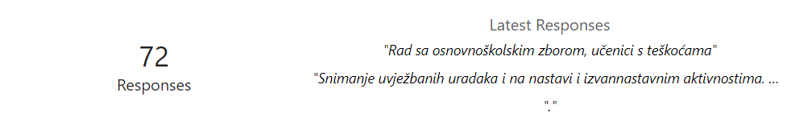U evaluaciji je prikupljeno 72 odgovora. Od svih upisanih naslova tema za daljnja dodatna stručna usavršavanja najviše se navode sljedeće teme: primjeri i radionice iz prakse, rad u izvannastavnim aktivnostima, rad s tamburaškim sastavom i zborovima u osnovnoj školi, rad s Orffovim instrumentarijem, rad na vokalnoj tehnici, rad i dokumentacija s učenicima s teškoćama i projekti kroz digitalne platforme.
Slika 12. Podaci o održanoj radionici ,, Kreativni proces od improvizacije do stvaranja koreografije na glazbu“ 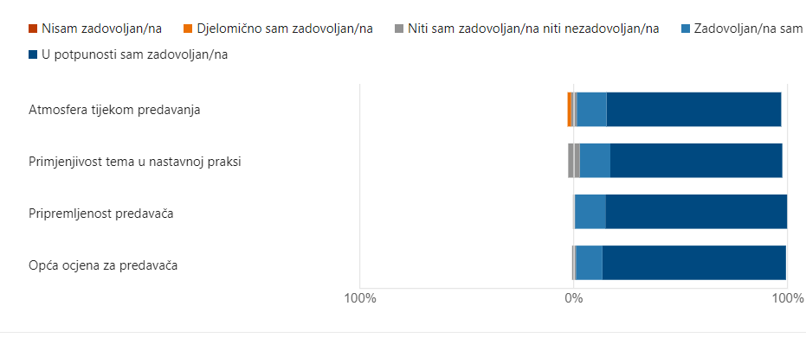
Iz podataka je vidljivo da su sudionici skupa zadovoljni s izvedenom plesnom radionicom.
Slika 13. Iskazivanje interesa za održavanje predavanja na nekom od sljedećih stručnih skupova
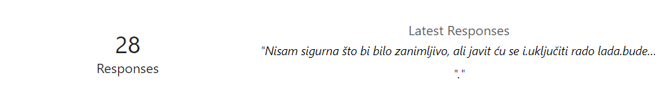
Za doprinos u radu sljedećeg stručnog skupa i održavanje predavanja ili radionice prijavilo se 15 učitelja/nastavnika.
Slika 14. Podaci o održanom predavanju ,,Terapijski pas u nastavi“
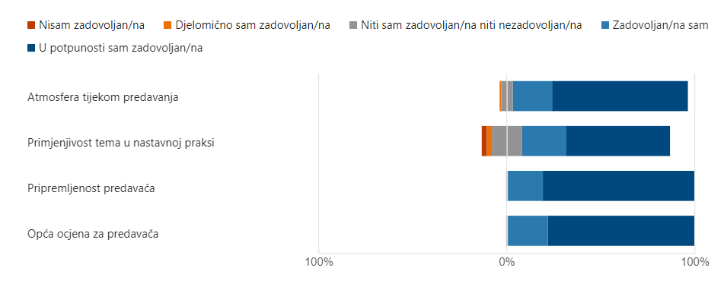
Iz priloženih odgovora je vidljivo da je tema bila svima zanimljiva, atmosfera je tijekom predavanja bila vrlo dobra, predavač je izvrsno pripremljen i pozitivno ocijenjen. Tema je primjenjiva u praksi.

Slika 15. Podaci o održanom predavanju ,,Glazbena moderna u Hrvatskoj“
Tema predavanja je uglavnom za nastavnike srednjih školea.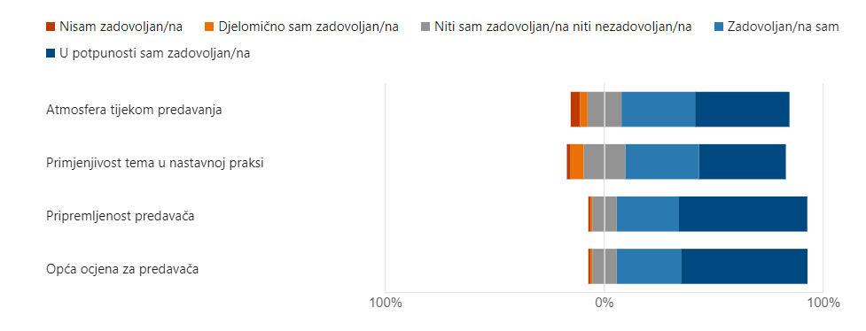
Tema predavanja je planirana za nastavnike srednjih škola. Predavač je pripremljen i pozitivno ocijenjen. Atmosfera tijekom predavanja bila je vrlo dobra kao i primjenjivost teme u nastavnoj praksi.
Slika 16. Podaci o održanom predavanju i radionici ,,Primjena elemenata muzikoterapije u glazbenoj nastavi“
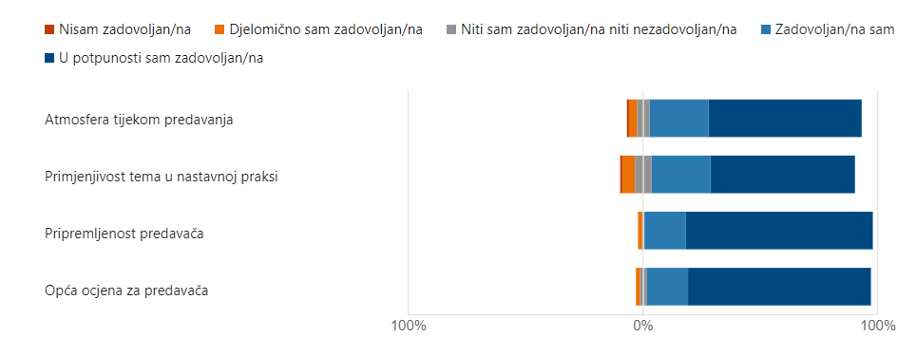
Iz odgovora je vidljivo da je atmosfera tijekom predavanja/radionice bila vrlo dobra kao i primjenjivost radionice u praksi, predavač je bio odlično pripremljen i pozitivno je ocijenjen.
Slika 17. Podaci o održanom predavanju ,, Projekt kao inicijativa za djecu i mlade u lokalnim zajednicama“
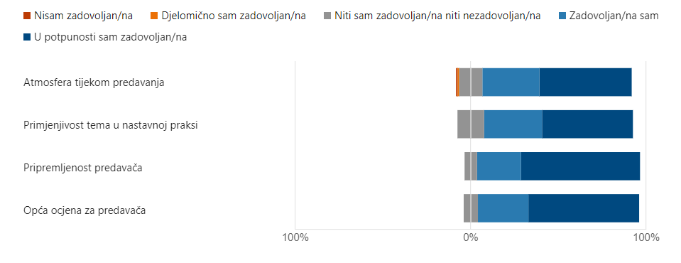
Iz podataka je vidljivo da je atmosfera tijekom predavanja odlična, tema je primjenjiva u nastavnoj praksi, predavač je odlično pripremljen i pozitivno ocijenjen.
Slika 18. Podaci o održanom predavanju ,, Interkulturalni sadržaji nastave glazbe u europskim kurikulumima, teoriji i praksi“
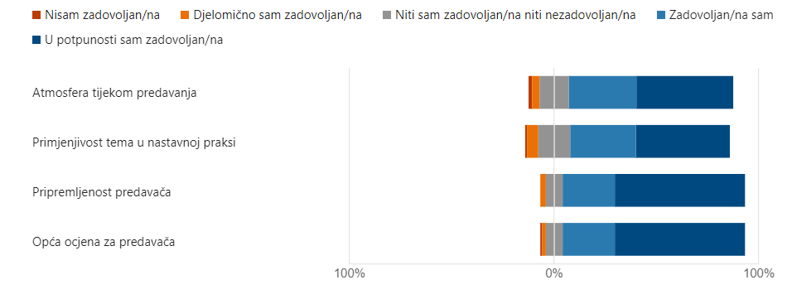
Iz podataka je vidljivo da je atmosfera tijekom predavanja bila vrlo dobra kao i primjena teme u nastavnoj praksi, predavač je odlično pripremljen i pozitivno ocijenjen.

